Viernes
06
de enero

Primero de Secundaria
Matemáticas

Registro, organizo, analizo y decido II

Aprendizaje esperado: recolecta, registra y lee datos en gráficas circulares.

Énfasis: analizar los datos obtenidos mediante los experimentos realizados en distintos medios y su organización.

¿Qué vamos a aprender?

Analizarás los datos obtenidos mediante experimentos realizados en distintos medios y su organización. En la estadística, para obtener información confiable de un experimento, es importante reflexionar sobre los procedimientos y técnicas que se utilizarán para recolectar, organizar y representar los datos que se obtengan al realizar el estudio estadístico.

¿Qué hacemos?

Anteriormente has estudiado cómo recolectar datos a partir de la encuesta. La recolección de datos de diversas fuentes, así como su organización e interpretación ayuda a tomar decisiones, describir características de ciertos sectores de la población, o incluso, a definir problemáticas que enfrenta cierto grupo de personas, esto dependiendo del propósito del estudio.

Pero ¿cómo la información recolectada te puede ayudar a anticipar comportamientos de la población estudiada?

Considera que el grado de certeza de que una anticipación se cumpla, dependerá de la información con la que se cuente para dar sustento a esa predicción o anticipación. Por ejemplo, durante milenios los eclipses maravillaron y asustaron a las civilizaciones, creían que era un fenómeno sobrenatural. Ahora, se sabe que eso no es así, pues en 1715 se utilizaron las ecuaciones de Newton para determinar cuándo y dónde ocurriría un eclipse. Cada uno de los datos que se utilizó fue obtenido mediante la observación, y después de ordenarla, modeló el fenómeno con fórmulas que pudo emplear en el cálculo. Ahora esos datos ayudan a sustentar -en cierta medida- la predicción de cuándo puede ocurrir un eclipse.

Es decir, al obtener información es posible describir cierto fenómeno natural o social que se quiere estudiar.
La recolección de datos depende del instrumento que se seleccione y de su propósito. Por ejemplo, la encuesta es una técnica empleada en la investigación para obtener datos y analizarlos; asimismo, es diseñada con un propósito y se identifica a qué población o muestra va destinada, se plantean preguntas específicas y concretas.

Para explicar el uso de los datos obtenidos por una encuesta, en esta ocasión, se utilizará la información de la Encuesta Nacional sobre Disponibilidad y Uso de Tecnologías de la Información en los Hogares 2019 -realizada por el INEGI-, la cual proporciona información a nivel nacional, por ámbito urbano y rural, y por estrato socioeconómico.

Los datos generados a partir de la Encuesta Nacional sobre Disponibilidad y Uso de Tecnologías de la Información en los Hogares en el año 2019, arrojaron que en México hay 114.9 millones de habitantes en el territorio nacional de los cuales 80.6 millones son usuarios de Internet.

No se debe perder de vista que para hacer uso de estos datos y realizar un análisis de ellos, es conveniente registrarlos en una tabla, y a partir de ésta, generar una gráfica que los represente, en este caso se usará una gráfica circular.

Toma nota de la información que se vaya generando, para construir la tabla que estudiarás. Ahora, analiza la tabla correspondiente a los datos que arrojó la encuesta antes mencionada.

En el siguiente cuadro observarás el registro de la población usuaria de Internet en México: en la primera columna se encuentra la clasificación de usuarios; en la segunda columna, los millones de habitantes; y en la tercera, el porcentaje que representan.

Población usuaria de Internet

Clasificación de usuarios | Millones de habitantes | Porcentaje (%)
Usuarios con acceso a internet | 80.6 | 70.1
Población sin acceso a Internet | 34.3 | 29.9
Total | 114.9 | 100

Los usuarios de internet son 80.6 millones lo que representa 70.1 por ciento de la población, mientras que las personas sin acceso a internet son 34.3 millones y representan 29.9 por ciento; así, los totales para los habitantes son 114.9 millones, lo que representa 100 por ciento de la población.

De acuerdo con la información que muestra la tabla, en general, ¿cómo consideras que es la cobertura y uso del Internet en México?
Bien, como ya están organizados los datos de la encuesta en una tabla de datos, ahora se puede elaborar una gráfica de forma que se aprecie visualmente la proporción de la población con y sin acceso a Internet.

En este caso se utilizará una gráfica circular, ya que es un recurso estadístico con el que se puede representar porcentajes, los cuales deben ser proporcionales a los sectores circulares Observa la siguiente gráfica.

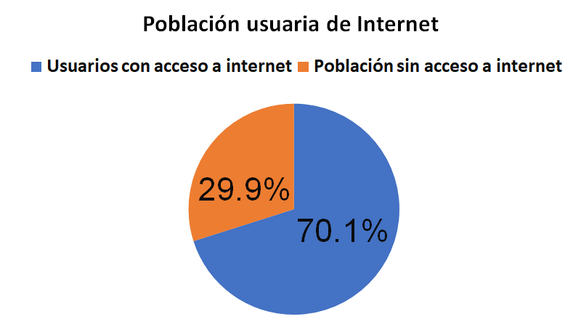

En la imagen se observa una gráfica circular en donde el sector de color azul representa a la población con acceso a Internet que es 70.1% y el sector de color anaranjado representa 29.9%, que es la población sin acceso a Internet; comparando las proporciones de los sectores circulares, como muestran los porcentajes, el sector azul es mayor que el anaranjado, ya que en México la cantidad de población con acceso a Internet es mayor, en comparación con la población sin acceso a éste.

Observa que es más práctico inferir información a partir de la gráfica que con la tabla de datos; sin embargo, ésta es esencial para la construcción de la gráfica. Por otra parte, al observar estos datos, puedes notar que en México aún existen áreas de oportunidad para el crecimiento de redes de comunicación e información.

- ¿En tu caso, en qué actividades usas Internet?
- ¿Estas actividades son iguales o distintas a otros integrantes de tu familia?

Se te invita para que respondas estas preguntas en tu cuaderno de matemáticas.

Ahora bien, según la Encuesta Nacional sobre Disponibilidad y Uso de Tecnologías de la Información en los Hogares 2019 las familias mexicanas en promedio realizan en Internet las siguientes actividades. Revisa la siguiente tabla con el registro de los datos.

Principales actividades de los usuarios de Internet

Actividad | Porcentaje de usuarios (%)
Entretenimiento | 39.5
Obtención de información | 30.3
Comunicación | 30.2

En la primera columna de la tabla se encuentra la actividad desarrollada y en la segunda columna el porcentaje de los usuarios que llevan a cabo dicha actividad.

¿Cuál es la actividad más frecuente en el uso de Internet?

Como puedes observar el entretenimiento es la actividad principal en el uso de Internet, con 39.5 por ciento; la segunda actividad más frecuente, es la obtención de información con 30.3 por ciento; y finalmente, la última actividad refiere a la comunicación, con 30.2 por ciento.

Si se representan los datos en una gráfica circular, ¿cómo piensas que serían los sectores entre sí? Analízalo por medio de la siguiente imagen.

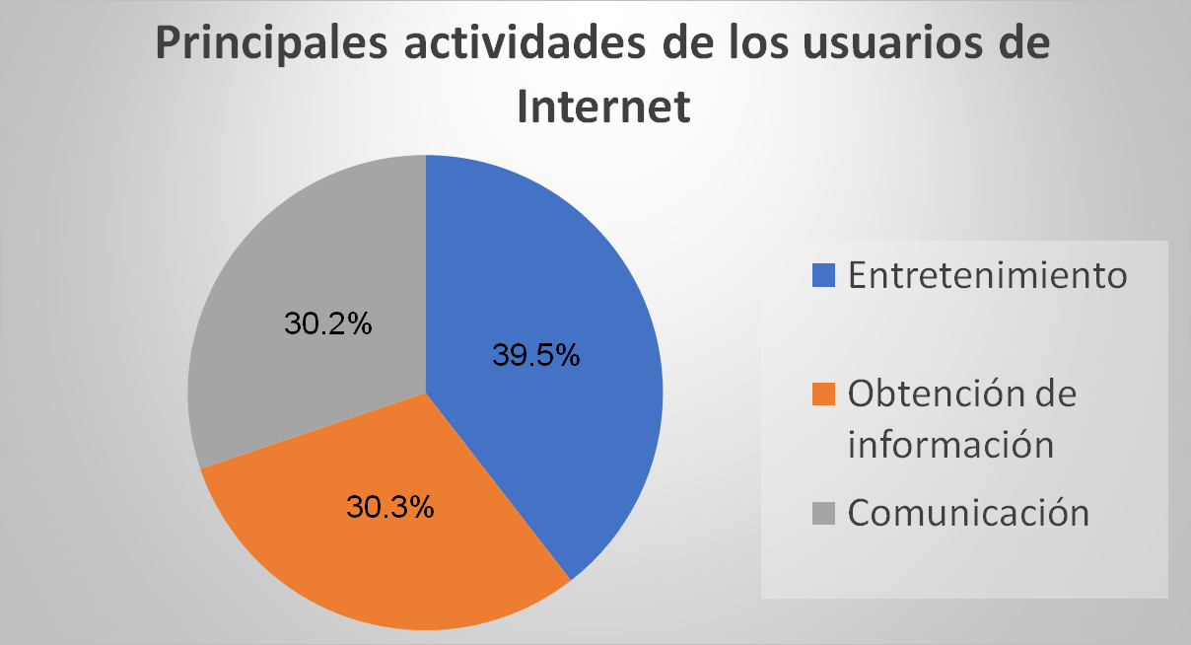

En la imagen se observa una gráfica circular dividida en tres sectores, cada uno de ellos corresponde a las principales actividades del uso de Internet: el sector del color azul representa al entretenimiento y su porcentaje es 39.5 por ciento; el sector de color anaranjado pertenece a la obtención de la información con 30.3 por ciento; y el sector de color gris, corresponde a la comunicación que representa 30.2 por ciento.

Sin duda, puedes comprobar que la actividad preponderante del uso de Internet es el entretenimiento.

- ¿Coincide con la actividad que más realizas en Internet?
- ¿Fue diferente?

Revisa otros datos obtenidos de la misma encuesta. Ahora, analiza el uso de Internet por nivel de escolaridad, con relación a los datos contenidos en la tabla e intenta pensar cómo serían los sectores de la gráfica. Observa el registro.

Porcentaje de usuarios de Internet por nivel de escolaridad

Nivel de escolaridad | Estudiantes que usan Internet (%) | Estudiantes que no usan Internet (%)
Superior | 96.4 | 3.6
Media superior | 91.8 | 8.2
Básico | 59.1 | 49.9

En la primera columna de la tabla se encuentra el nivel de escolaridad, en la segunda columna el porcentaje de los estudiantes que usan Internet, y en la tercera, el porcentaje de los estudiantes que no usan internet.

- ¿En qué nivel educativo hay más estudiantes que usan internet?
- ¿En qué nivel hay menos estudiantes que usan internet?

Como puedes ver, en el nivel superior 96.4 por ciento de las y los estudiantes usan Internet, mientras que 3.6 por ciento no lo hace. En el nivel medio superior, 91.8 por ciento hace uso de Internet y 8.2 por ciento, no; por último, en el nivel básico, 59.1 por ciento hacen uso de Internet y 40.9 por ciento no lo utiliza.

Analiza los mismos datos, pero ahora representados a partir de las gráficas circulares.

- ¿Cómo piensas que son los sectores circulares en la gráfica de cada nivel educativo?
- ¿En qué nivel serán más parecidos?

Observa las gráficas para validar tu postura.

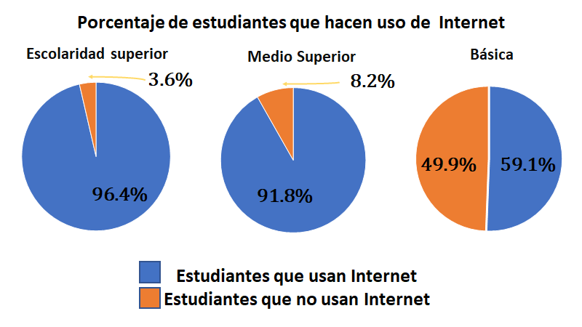

En la imagen se observan tres gráficas circulares, que muestran los porcentajes de estudiantes que usan y que no usan Internet a partir de su nivel de estudios, en donde los sectores de color azul representan el porcentaje de los y las estudiantes que usan Internet y los sectores anaranjados representan el porcentaje de estudiantes que no hacen uso de Internet.

Observa que en todos los niveles la mayor parte de la población estudiantil hace uso de Internet; sin embargo, te puedes dar cuenta que en el nivel básico la población que hace uso y que no, es casi la misma, por ello, los sectores circulares son muy similares, caso contrario a los otros niveles escolares.

- ¿Qué te pareció?
- ¿Los sectores fueron como los pensaste?

Conforme a la información que muestran las gráficas puedes inferir que, a mayor nivel de escolaridad, mayor uso de Internet. Las personas con estudios de nivel superior que no hacen uso de Internet representan 3.6 por ciento, mientras que las que cuentan con nivel medio representan 8.2 por ciento, y para el caso de personas con nivel básico la cifra aumenta a 40.9 por ciento de no usuarios.

Es claro, al observar las gráficas, que el uso de Internet en la población en edad escolar aumenta conforme se va avanzando en el nivel de escolaridad.

- ¿A qué crees que se deba el aumento del uso del internet?
- ¿Piensas que estos datos en la actualidad habrán cambiado?
- ¿A qué lo atribuyes?

Responde las preguntas, en tu cuaderno de matemáticas.

El uso del Internet a nivel nacional se hace por medio de distintos dispositivos.
- ¿Por medio de qué dispositivos piensas que se haga un mayor uso de Internet?
- ¿Qué dispositivo usas tú, para hacer uso de Internet?
- ¿Usas uno en particular o diversos dispositivos?
- ¿Cuál es más cómodo para ti?

Toma nota en tu cuaderno de matemáticas de las preguntas anteriores y respóndelas.

Conforme a la encuesta nacional que se ha estado usando, los datos afirman que el uso de internet se hace de manera más frecuente por medio del teléfono celular sumando un total de 86.5 millones de usuarios en el país. El uso de este dispositivo varía según el tipo de equipo celular, entre los que se distinguen tres categorías. Revisa la siguiente imagen.

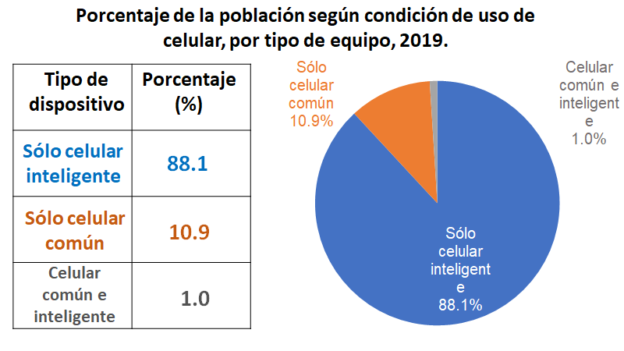

En la imagen puedes observar del lado izquierdo el registro de los datos en una tabla de datos en la que, en la primera columna se muestra el tipo de dispositivo y en la segunda, el porcentaje de usuarios que lo utilizan.

Como ves, el uso del celular inteligente representa 88.1 por ciento de los usuarios; al uso de un celular común le corresponde 10.9 por ciento y quienes usan ambos dispositivos representa 1 por ciento.

Del lado derecho se observa la gráfica circular: el sector azul representa el porcentaje de uso del celular inteligente, el sector de color anaranjado representa al porcentaje de uso del celular común y el sector de color gris representa al porcentaje de los usuarios que hacen uso de los dos dispositivos.

¿Qué captó primero tu atención, la tabla o la gráfica?

Seguramente la gráfica atrajo inmediatamente tu atención, esto se debe a que te resulta más atractiva la presentación de los datos en gráficas, por su practicidad para mostrar la información; sin duda el registro de datos es muy importante, ya que a partir de él se genera la gráfica. Conforme a la gráfica anterior te puedes dar cuenta que la mayoría de los usuarios tiene un teléfono inteligente.

Sin duda el uso del Internet ha modificado, desde hace décadas, la comunicación y el acceso a la información. Sin embargo, no puedes dejar a un lado que existen riesgos al usar internet. A continuación, se presentan los datos generados por medio de la encuesta, con los principales riesgos de uso.

Analiza la información que se presenta en la gráfica para responder las preguntas que se plantean.

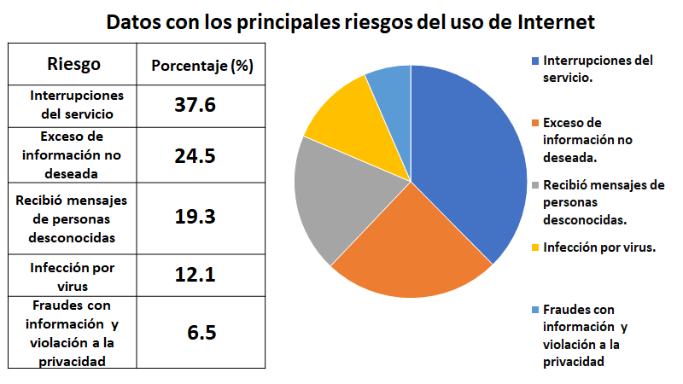

Observa la tabla. En la primera columna se registraron los tipos de riesgo que se corren con el uso del Internet, y en la segunda, el porcentaje con el que sucede dicho riesgo.

Del lado derecho se encuentra la gráfica.

¿Qué sector consideras que corresponda a las interrupciones del servicio?

Como interrupciones corresponde al más alto porcentaje, que es 37.6%, por ello su sector circular es el de mayor tamaño, es decir, el de color azul marino. El exceso de información no deseada cuenta con 24.5 por ciento, al que le pertenecería el sector anaranjado, el recibir mensajes de personas desconocidas se presenta 19.3 por ciento y su sector es el de color gris; infección por virus está representada con el sector de color amarillo, con 12.1 por ciento.

¿De qué color es el sector circular que representa fraudes y violación a la privacidad?

El azul claro, que es el que tiene el menor porcentaje, es 6.5 por ciento.

El uso del Internet presenta ciertos riesgos, pero hacer uso de él, por medio del celular y que el uso de este dispositivo sea frecuente ha provocado que sus usuarios tengan ciertos problemas.

A continuación, se presentan los principales problemas que se han presentado con el uso frecuente del celular. Analiza la gráfica circular e identifica a qué problema corresponde cada sector de ella.

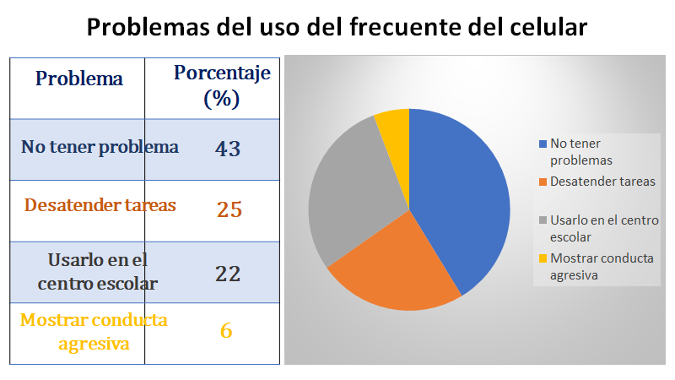

En la imagen del lado izquierdo puedes observar la tabla con el registro de los datos y del lado derecho se encuentra la gráfica.

- ¿Qué sector piensas que corresponda a los usuarios que reportan no haber tenido ningún problema?
- ¿Cómo lo identificaste?

Como el porcentaje es mayor, le corresponde el sector circular con mayor extensión que es de color azul y representa 43 por ciento; 25 por ciento de los usuarios reporta haber tenido problemas por desatender tareas y su sector que lo representa es el de color anaranjado. mientras que 22 por ciento reporta problemas por haber hecho uso de este dispositivo en su centro escolar y está representado con el sector de color gris; finalmente, 6 por ciento reporta haber tenido problemas por mostrar una conducta agresiva y a éste le corresponde el sector de menor extensión, que es de color amarillo.

La gráfica te permite interpretar la utilidad que ha alcanzado el acceso a Internet. También te guía sobre el uso responsable que debes darle a dicho acceso y uso, ya que existen riesgos. Así que se te invita a que hagas uso de esta tecnología de forma responsable y con fines de acceso a la información y a la comunicación.

Los datos estadísticos te ayudan a predecir las problemáticas y a darle solución a las mismas, así como a hacer una descripción de ciertos sectores sociales, pero si no los organizas de manera correcta, no te sirven de mucho.

No olvides que las gráficas circulares te ayudan a interpretar los datos de forma visual y práctica.

Recuerda que este es un material de apoyo. Por lo que la información de tu libro de texto te será de mucha utilidad para complementar tus conocimientos. Así como buscar la asesoría-a distancia de tu maestra o maestro de esta asignatura.

También tus anotaciones te serán de gran ayuda. No dejes de realizarlas y de aportar a ellas tus reflexiones y comentarios.

El reto de hoy:

Como reto de esta sesión, se propone que realices una encuesta entre tus familiares, sobre el tema de tu preferencia. Realiza el registro en una tabla y con apoyo de la siguiente lección, podrás elaborar la gráfica circular.

¡Buen trabajo!

Gracias por tu esfuerzo.

Para saber más:
Lecturas

https://www.conaliteg.sep.gob.mx/

